Column Fairtrade december 2019

Jan Langenkamp
Kinderarbeid de wereld uit!
Bij Fairtrade denken de meeste mensen aan koffie en bananen. Maar het gaat natuurlijk niet om het product zelf, maar om de manier waarop het gemaakt wordt. Kinderarbeid komt helaas nog ontzettend veel voor. Voor mij is het terugdringen van Kinderarbeid één van de belangrijkste drijfveren om met Fairtrade bezig te zijn. Gelukkig doen heel veel organisaties dat. De meest directe manier waarop mensen in Westerveld kinderarbeid tegen kunnen gaan is het kopen van Fairtrade producten. Dan is gecontroleerd dat er geen kinderarbeid gebruikt is. Onlangs was er een bericht in de pers over Elektronica bedrijven.
Elektronicabedrijven hebben onvoldoende aandacht voor het bestrijden van kinderarbeid in goudmijnen. Dit blijkt uit onderzoek van SOMO in opdracht van Stop Kinderarbeid.
Wereldwijd werken er meer dan één miljoen kinderen in de goudmijnbouw. Het goud dat zij winnen, kan uiteindelijk ook terecht komen bij elektronicafabrikanten die het gebruiken voor het maken van onze mobiele telefoons, computers en andere consumentenelektronica.
Bedrijven hebben volgens internationale richtlijnen een “zorgplicht” om kinderarbeid in hun hele productieketen te bestrijden. “Dat betekent dat bedrijven moeten uitzoeken waar hun goud vandaan komt, welke spelers in hun ketens actief zijn en welke risico’s er zijn op misstanden. Deze risico’s en misstanden moeten vervolgens worden aangepakt.”.

“67,9% van de Nederlanders vindt dat elektronicaproducten die door kinderarbeid zijn gemaakt, of grondstoffen bevatten die verkregen zijn door kinderarbeid, verboden moeten worden. Bovendien is meer dan de helft bereid om meer te betalen voor producten waarin goud verwerkt is dat niet is verkregen door kinderarbeid.
Ik roep u op goed te kijken of het product wat u koopt zonder kinderarbeid gemaakt wordt. Onder het motto: “Kinderarbeid de wereld uit”!!

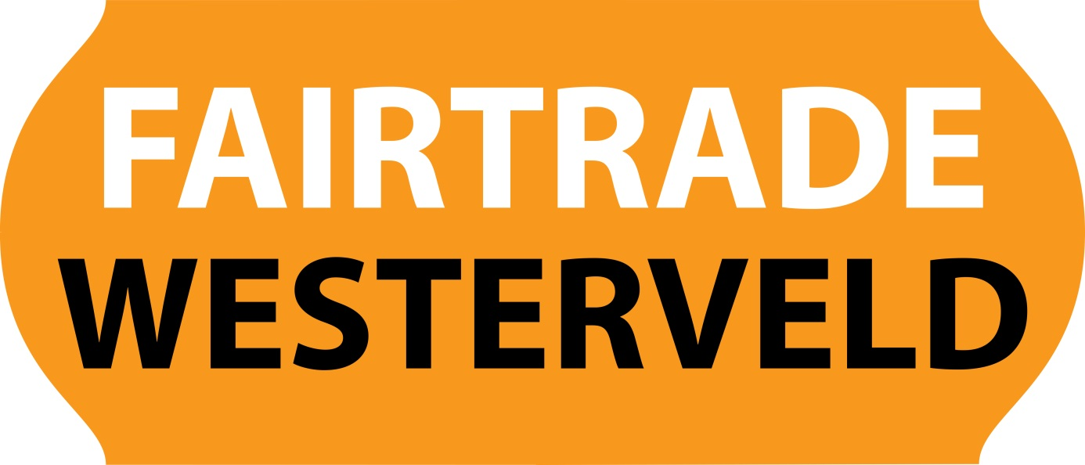

Voor nadere informatie Jan Langenkamp
Telefoon 0610171978

